攀枝花市陶家渡片区控规中陶A29等地块（攀枝花救消大队）规划调整事宜公示说明

一、规划调整申请主体
攀枝花市西区人民政府
二、规划调整区域
本次拟规划调整地块位于攀枝花市陶家渡片区陶家渡单元西南部，太平北路东南侧、福照巷西侧。本次调整涉及《攀枝花市陶家渡片区（陶家渡单元）控制性详细规划修编（2018版）》中陶A28、陶A29两个地块。
三、规划调整背景
按照《四川省应急救援能力提升行动计划（2019-2021 年）》（川办发〔2019〕62 号）、《攀故花市应急救援能力提升行动计划实施方案（2020-2022 年）意见的函》（攀应急〔2020〕100 号）文件精神，攀煤（集团）有限公司矿山救护消防大队被四川省明确为建设成全省5支省级矿山应急救援骨干队伍之一，是全省重点打造的区域性省级专业化骨干救援队伍，救消大队救援基地拟选址于陶家渡控规中的的A28地块，该地块在原控规中规划为消防用地，但用地规模不能满足救消大队救援基地基础设施升级改造，需对控规进行适当优化调整，保证项目顺利实施。为此西区政府按照市政府工作安排，向市政府提交了《攀枝花市西区人民政府关于调整陶家渡片区陶A29-R21地块规划的请示》，申请对陶A28和陶A29地块进行规划调整，以科学规划、节约集约的理念，进一步加快推动救护消防大队救援基地基础设施改造升级工作。
四、规划调整内容
结合现状用地权属及救护消防大队救援基地基础设施改造需求调整其规划范围，调整后陶A28-U31/2018-01面积为3410.25㎡，容积率≤1.5，绿地率≥10%，建筑密度≤25%。陶A29-R21/2018-01地块用地面积15721.83㎡，按现状保留,容积率≤1.8，绿地率≥25%，建筑密度≤30%。

原控规用地布局规划
调整后用地布局规划
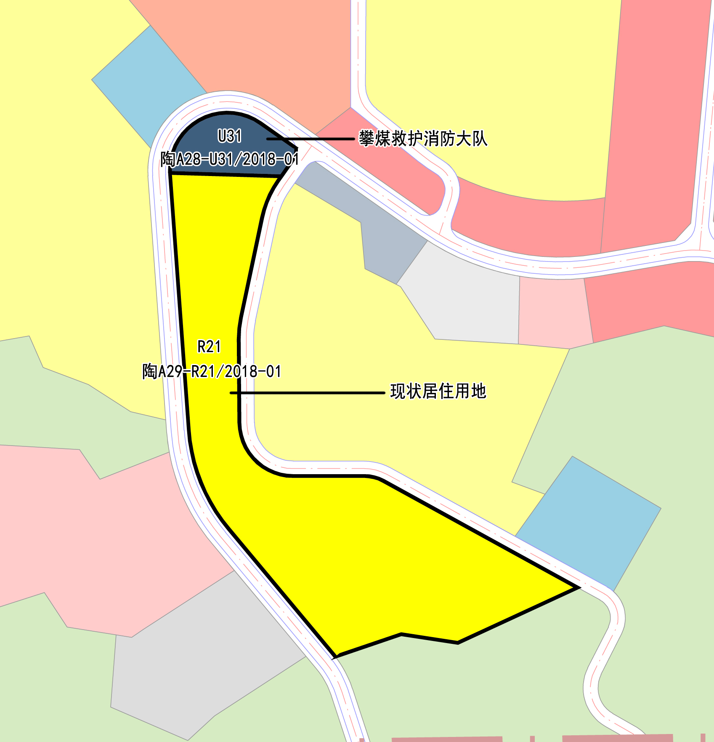
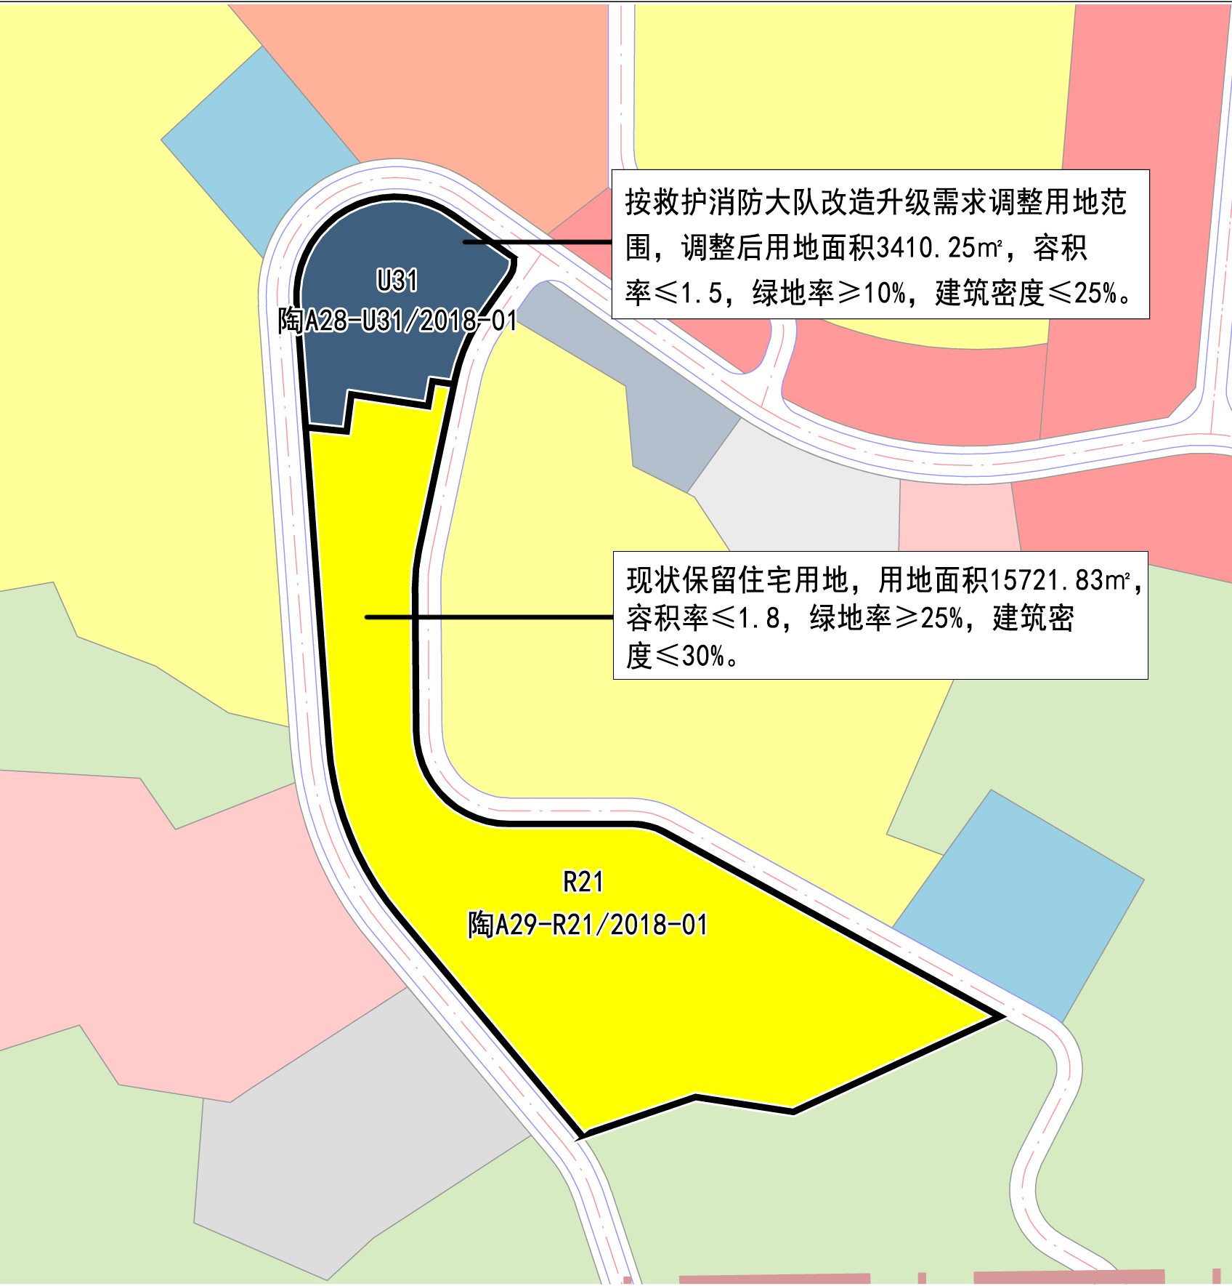

 | 地块编号 | 用地性质 | 用地面积  （ha） | 容积率 | 建筑密度（%） | 绿地率  （%） | 公共服务及其配套设施 | 备注
调整前 | 陶A28-U31/2018-01 | 消防用地（U31） | 0.18 | 1.5 | 25 | 10 | 消防站 | ——
调整前 | 陶A29-R21/2018-01 | 住宅用地（R21） | 1.74 | 1.8 | 30 | 25 | 通讯铁塔 | ——
调整后 | 陶A28-U31/2018-01 | 消防用地（U31） | 0.34 | 1.5 | 25 | 10 | 矿山应急  救援大队 | ——
调整后 | 陶A29-R21/2018-01 | 住宅用地（R21） | 1.57 | 1.8 | 30 | 25 | 通讯铁塔 | 现状保留

